Pressemitteilung ifm-pm 678/0321
Fachgebiet: Industrielle Kommunikation

Ethernet-Switch fürs Feld
Essen, 13. April 2021 – In industriellen Anwendungen kommen Kommunikationsprotokolle, die auf Ethernet basieren, auch immer häufiger direkt im Feld zum Einsatz. Für solche Anwendungen stellt ifm jetzt neue Ethernet-Switches vor, die mit ihrer hohen Schutzart auch in rauer Umgebung eingesetzt werden können.
Die neuen unmanaged 6-Port-Ethernet-Switches von ifm sind für TCP/IP basierende IIoT-Applikationen und für alle gängigen Automatisierungsprotokolle geeignet und unterstützen die Übertragungsstandards 10Base-T und 100Base-TX. Die Ports sind mit M12-Steckverbindern ausgestattet, die im Gegensatz zu den sonst üblichen RJ45-Steckverbindern deutlich robuster und deswegen besser für den Einsatz direkt im Feld geeignet sind. Die Spannungsversorgung basiert ebenfalls auf M12-Verbindern – wahlweise ist hier eine Version mit Daisy-Chain erhältlich, sodass mehrere Komponenten im Feld hintereinander versorgt werden können. Auch die IO-Link-Master und IO-Link-Module von ifm, die die gleichen Gehäuse und Anschlusstechniken verwenden, lassen sich so versorgen.
Je nach Version erfüllen die Switches die Schutzarten IP67 oder IP69K. Die Geräte mit der höheren Schutzart sind mit Edelstahlbuchsen ausgestattet und eignen sich beispielsweise auch für den Lebensmittelbereich, wo sie die tägliche Reinigung mit dem Dampfstrahler überstehen. Der Betriebstemperaturbereich von -25 °C bis 70 °C, die Spannungsversorgung von DC 8 V bis 32 V sowie die hohe Schock- und Vibrationsfestigkeit erleichtern den Einsatz auch für Mobilanwendungen, zum Beispiel in mobilen Arbeitsmaschinen. Durch die E20-Zulassung ist sogar der Einsatz im Außenbereich von Fahrzeugen möglich. Passend zu den neuen Ethernet-Switches bietet ifm ein umfangreiches Zubehörprogramm an, das unter anderem vorkonfektionierte Leitungen, konfektionierbare M12-Steckverbinder, Kabeldosen und Verschlusskappen umfasst.
(1.848 Zeichen inklusive Leerzeichen)
https://www.ifm.com/de/de/shared/produktneuheiten/2021/hmi/ethernet-switches-fur-den-feldeinsatz
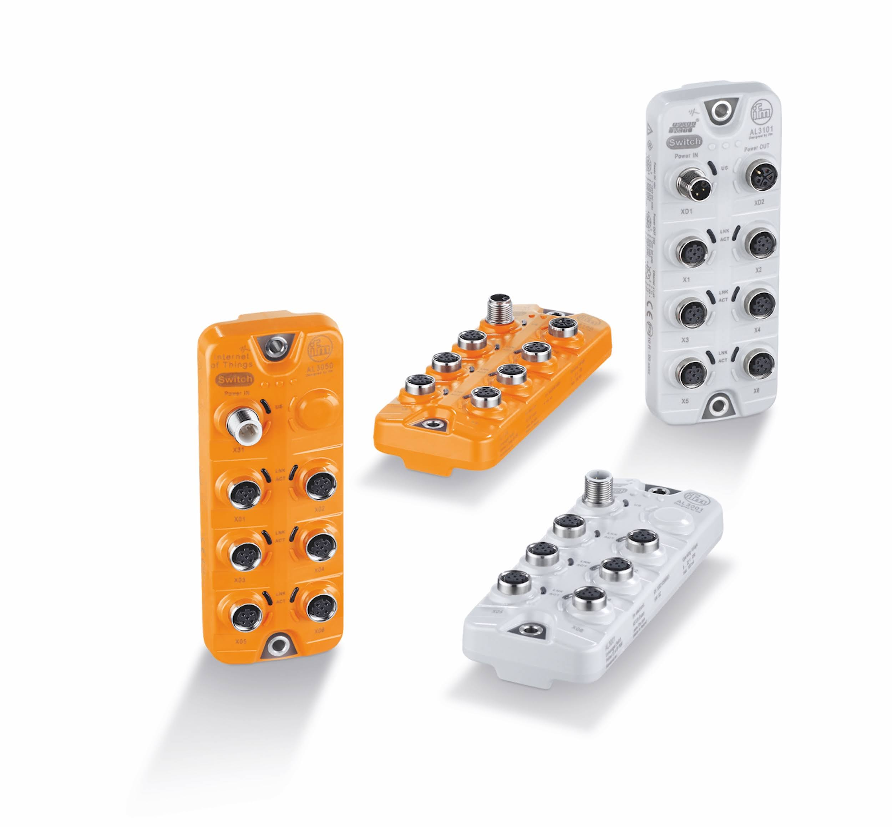 | ifm-pm 678 print.jpg  Die neuen Ethernet-Switches von ifm für den industriellen Einsatz.

Über die ifm-Unternehmensgruppe

Messen, steuern, regeln und auswerten – wenn es um wegweisende Automatisierungs- und Digitalisierungstechnik geht, ist die ifm-Unternehmensgruppe der ideale Partner. Seit der Firmengründung im Jahr 1969 entwickelt, produziert und vertreibt ifm weltweit Sensoren, Steuerungen, Software und Systeme für die industrielle Automatisierung. Als einer der Pioniere im Bereich Industrie 4.0 entwickelt und implementiert ifm ganzheitliche Lösungen für die Digitalisierung der gesamten Wertschöpfungskette „vom Sensor bis ins ERP“. Heute zählt die in zweiter Generation familiengeführte ifm-Unternehmensgruppe mit mehr als 7.300 Beschäftigten zu den weltweiten Branchenführern. Dabei vereint der Mittelstandskonzern die Internationalität und Innovationskraft einer wachsenden Unternehmensgruppe mit der Flexibilität und Kundennähe eines Mittelständlers.

Abdruck kostenlos – Beleg erbeten.
Redaktionsanfragen  Agentur Dr. Lantzsch  Jörg Lantzsch  Schwalbacher Str. 74  65183 Wiesbaden  www.drlantzsch.de  Tel.: 0611-205 93 71  E-Mail: j.lantzsch@drlantzsch.de | Kontakt  ifm electronic gmbh  Simone Felderhoff  Friedrichstr. 1  45128 Essen  www.ifm.com  Tel.: 0201-24 22-0  Fax.: 0201-24 22-1200  E-Mail: presse@ifm.com

